怎样从F12.2_sp1升级到F12.8_sp0
（Windows版）

升级前的准备工作
F12.8与以前版本相比有很多变化，在“F12.8升级内容”中已详细介绍过这些内容，其中：升级前需要特别注意以下内容：
- 关于“网络硬盘”功能：
F12.8取消了“网络硬盘”功能，本次升级前，应当先通知员工，如果在“网络硬盘”中存放了有用的文件，可以下载到自己电脑上。以后如果需要可以再传到“我的文档”中，以免升级后无法再找到这些内容（服务器上并没有删除，但从OA上看不到了）。
- 关于OA中以前的“格式模板”：
如果在OA中已经有较多格式模板，需要注意：F12.8为了支持跨浏览器，所以采用了新的编辑器，但这可能导致原来有些模板变形，所以升级后需要检查一下，对于格式不好的模板，需要重新制作。

升级
前面的准备工作完成后，可以按下列步骤进行升级：
- 备份：
升级前，必须采用“手工备份”方式备份程序和数据：必须按照《维护和升级很简单》中“手工备份和恢复”部分介绍的“备份操作说明”进行操作。这样万一在升级过程中出现操作失误或异常，可以恢复到以前的程序和数据，所以备份非常重要。但是注意：备份时，只需要执行第1、2步（即“停止协同管理系统”和“拷贝”），不要执行第3步“启动协同管理系统”。因为后面有一些操作需要在系统“停止”的状态下才能执行。
- 从服务社网站下载升级包“Update_F12.8_sp0_Windows.zip”，下载到服务器上，然后解压，解压后如下所示：
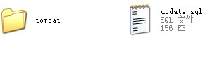
- 删除老的程序：
将“安装目录\tomcat\webapps”目录下的“cc、oa、pb”删除（删除前一定要确保前面已做过备份）。
- 更新程序：
将升级包解压得到的tomcat直接“覆盖”至安装目录下的tomcat并选择全部覆盖就可以。注意：一定要用“覆盖”的方式。如下图所示：
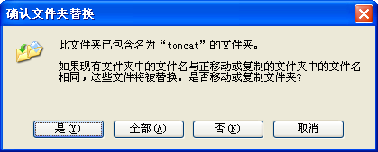
覆盖的时候有以上提示时，一定要点击“全部(A)”。
- 恢复配置：
将前面所做的备份目录中的以下文件，复制到安装目录对应的目录。
备份目录\tomcat\webapps\oa\WEB-INF\classes\conf\myoa.properties
备份目录\tomcat\webapps\oa\WEB-INF\classes\hibernate.properties
备份目录\tomcat\webapps\pb\WEB-INF\classes\conf\pb.properties
备份目录\tomcat\webapps\pb\WEB-INF\classes\hibernate.properties
备份目录\tomcat\webapps\cc\WEB-INF\classes\conf\stfoa.properties
备份目录\tomcat\webapps\cc\WEB-INF\classes\hibernate.properties
- 更新数据库：
打开协同管理系统监控器，“启动”Mysql。启动后如下图所示（此时应当是“Apache Tomcat fuwushe”未启动、红色显示，而“Mysql fuwushe”已启动、绿色显示）：
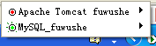
然后到“安装目录\backup”目录下，双击启动“数据库备份恢复工具”，如下图所示：
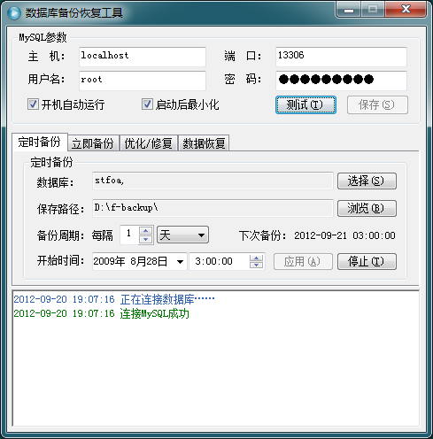
点击“数据恢复”，然后“数据库”选择“stfoa”，“SQL文件”选择升级包中的“update.sql”，如下图所示：
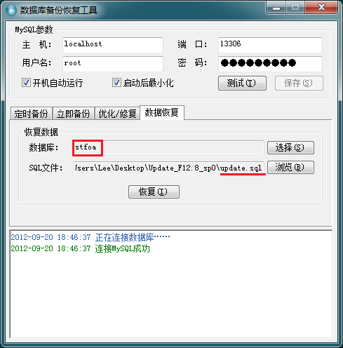
再点击“恢复”按钮，如下图所示：
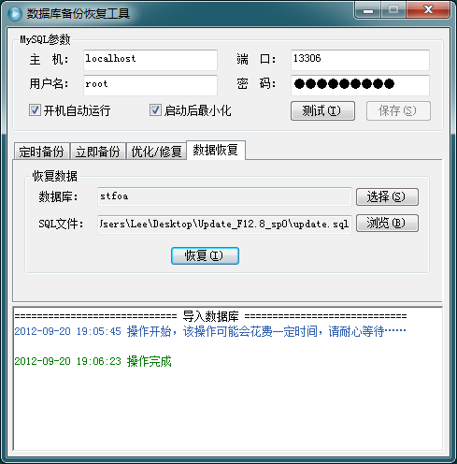
如果中间没有出现错误信息，仅显示以上文字，就说明更新成功了。
注意：上述过程需要一定时间，具体视用户数据量而定。对于数据量大的企业，可能需要五分钟或更长时间，需要耐心等候，一定不能强行中止。
如果中间有异常信息，说明更新中出现了问题，这时一定不要继续后面的操作，请与软件服务社联系，我们会为您提供免费的技术支持。
- 清空系统缓存：
删除“安装目录\tomcat\work”这个目录下的所有文件。
- 启动Tomcat：
打开协同管理系统监控器，“启动”Tomcat。启动后如下图所示（此时 “Apache Tomcat fuwushe”和“Mysql fuwushe” 应当是全都已启动、绿色显示）：
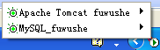
然后，登录主控系统，执行“系统维护——系统程序升级”，可以看到当前版本应该为“F12.8_sp0”。如下图所示：
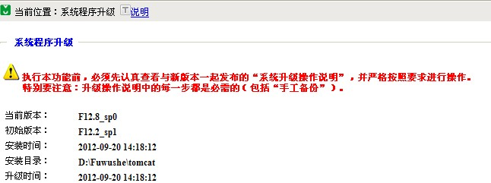

这说明系统程序和数据已经更新成功了。

升级后
完成上面的升级后，需要尽快完成下列工作，只有完成这些工作后，系统才能恢复使用。
- 修改OA的角色权限：
在以前的版本中，各个角色缺省都可以使用“即时消息、便签、外部联系人、工作记录”功能，F12.8将这些功能改为也需要在角色上授权，这样便于进行更细致的权限管理。升级后，原有的角色并不具有这些功能，需要您在主控系统中执行“关联系统管理——协同办公系统——角色权限管理”，自行修改这些角色、增加这些功能。一般情况下，可以给所有“角色”都提供“即时消息、便签、外部联系人、工作记录”功能。
此外，F12.8中增加了“发布新闻”和“查看新闻”功能，可以自行确定怎样授权，比如可以给“经理”这个角色授权这二个功能，而“职员”角色只授权“查看新闻”功能。
如下所示：
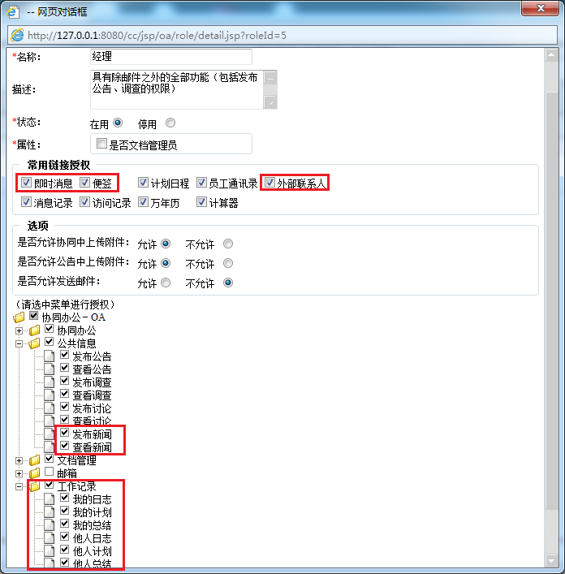
- 增加“文档管理员”角色
在“F12.8升级内容”中介绍过，升级后需要设置一个“文档管理员”角色（可以自己新增这个角色），并把这个角色设置到适当的岗位上，建议前期先设置到“系统管理员”本人的岗位上，以免其他人对新功能不了解而误操作。
- 关于系统参数：
F12.8的主控系统中对OA、HR、CRM的系统邮箱增加了“邮箱地址”这个参数，如果您以前在主控系统中设置了OA、HR、CRM的系统邮箱、并已使用这些系统邮箱，那么本次升级后，需要补设“邮箱地址”这个参数（缺省为空，必须设置）。

